3순위 히타치제작소
1.기업 SUMMURY(어떤 비즈니스를 하는지, 업계 쉐어는 어느 정도인지, 매출은 어느정도인지)
비즈니스 도메인:기업 정보:Hitachi
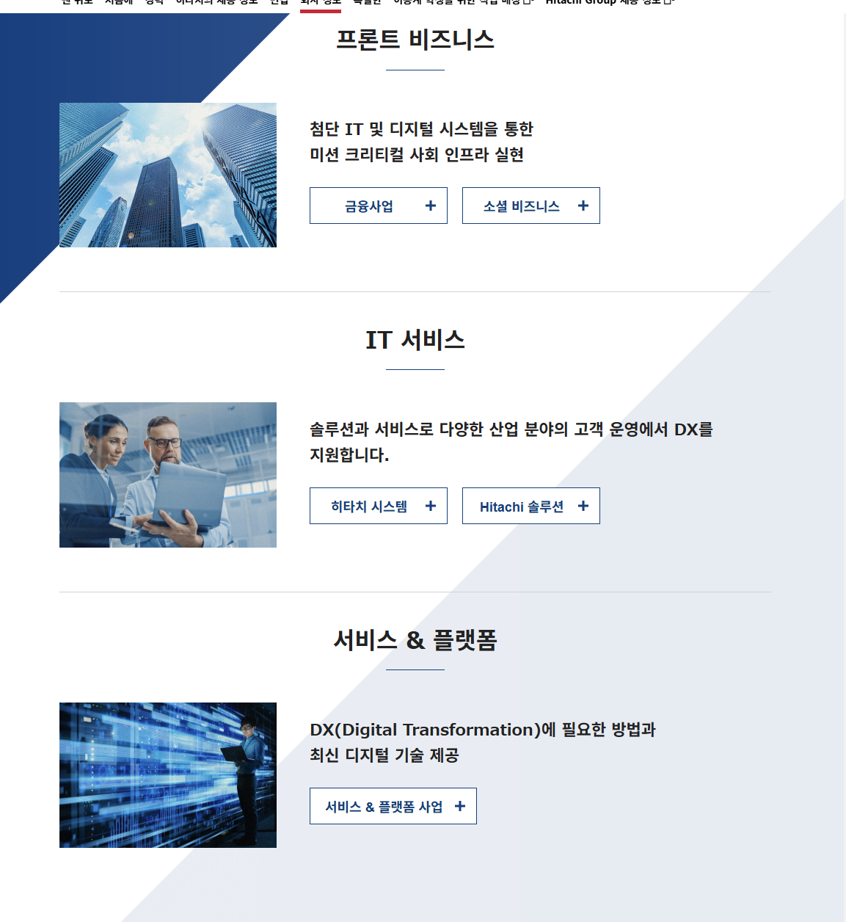
금융사업에서는 금융 보험 및 증권 산업을 위한 높은 견고성과 안전성을 갖춘 시스템을 구축 및 운영하는 것 외에도 고객의 관리 문제 해결에 기여하는 금융 솔루션을 개발, 제공한다.
소셜 비즈니스에서는 관공서, 지방자치단체, 전력, 교통, 통신, 국방 분야의 인프라 구축 및 운영을 통해 축적된 노하우를 최신 기술과 결합하여 안전하고 보안이 유지되는 시스템과 서비스를 개발하고 제공한다.
- IT 서비스
  - 히타치 시스템
    - 데이터 센터, 네트워크 및 보안 운영 및 모니터링 센터, 컨택 센터, 전국 약 300여개의 서비스 거점 등 다양한 서비스 인프라를 활용한 시스템 운영, 모니터링, 유지보수는 물론, 다양한 규모와 업종을 아우르는 비즈니스 시스템 구축에 강점을 가지고 IT 라이프 사이클 전반을 아우르는 원스톱 서비스를 제공.
  - 히타치 솔루션
    - 제조, 유통, 통신 산업을 중심으로 고객 및 사회 과제의 해결을 지원하는 디지털 솔루션을 제공하는 것은 물론, 기존 제품을 서비스화하여 고부가가치를 창출하는 SX(Sustainability Transfromation)을 추구하고 있음.
- DX
  - 서비스 플랫폼 사업
    - 데이터를 핵심으로 지속적인 가치 창출을 실현하는 공통의 플랫폼과 서비스를 제공한다는 사명을 가지고 강화되어 사회의 디지털 인프라를 지원하는 IT 플랫폼과 서비스를 통해 국내외 고객의 과제 해결에 기여하고 있다.
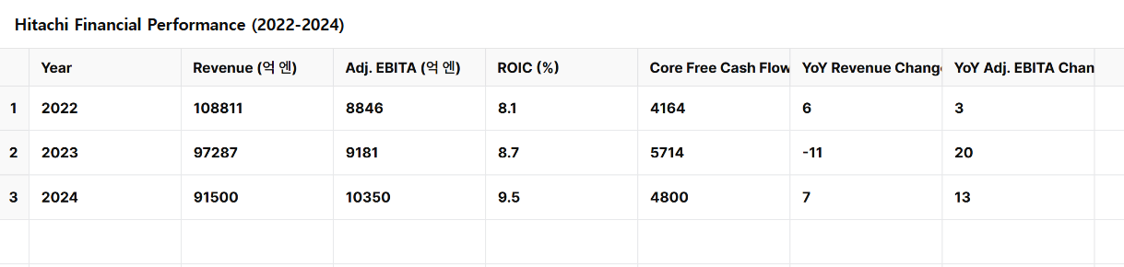
Revenue : 연간 매출 총 수익
EBITA : 세금, 이자, 감가상각비를 제외한 영업활동의 순 이익
ROIC : 투자된 자본 대비 수익을 백분률로 나타낸 값. 회사의 투자 효율성을 나타냄
Core Free Cash Flow : 영업활동에서 발생한 현금 흐름에서 투자 비용을 제외한 순수 잉여 현금 흐름, 단위는 억엔
Revenue Change : 전년도 대비 매출 수익의 증가 또는 감소율을 백분율로 나타낸 값

EBITA Change : 전년도 대비 조정 영업이이읙 증가 또는 감소율을 백분율로 나타낸값.
업계 쉐어- 가전제품부분
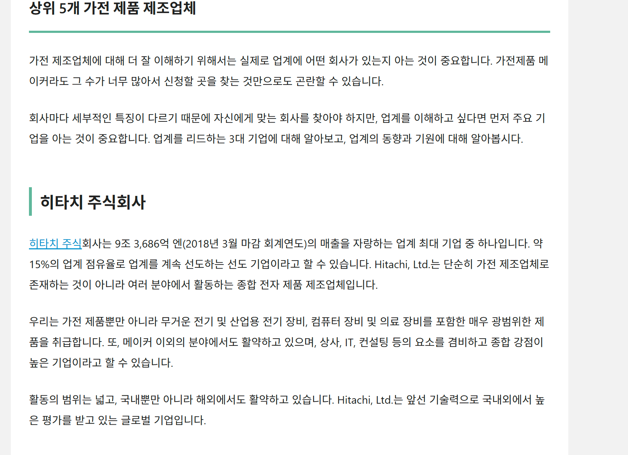
it 부분
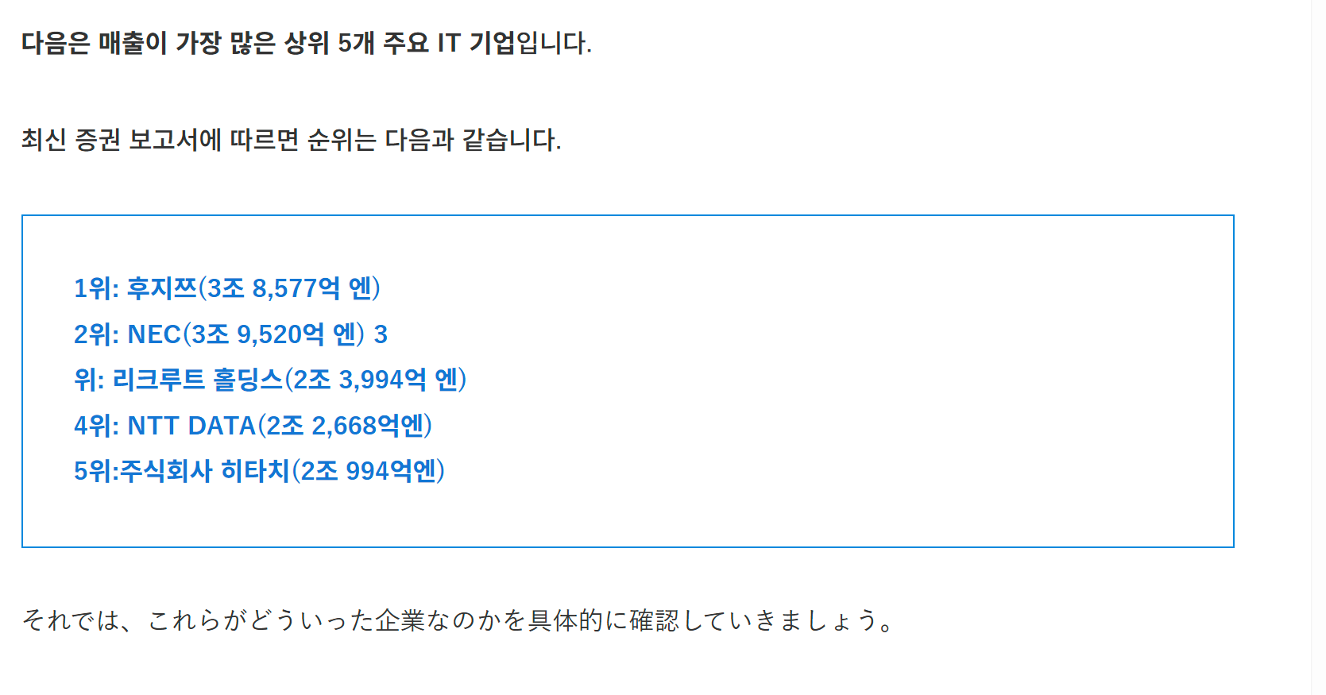

2.주요기업의 연간 결산서 2년분
決算関連（決算短信・決算説明会）：株主・投資家向け情報：日立

3.사업보고서 또는 회사 중장기 사업계획서
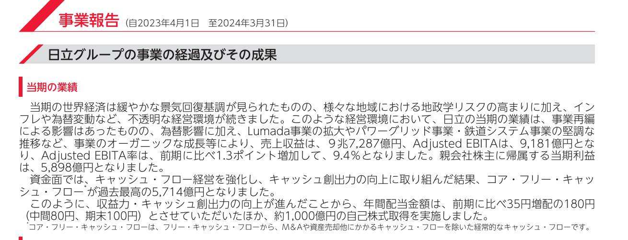
사업 보고서
(2023월 4월 1일~2024년 3월 31일)
히타치 그룹 사업의 진행상황과 그 성과

당기의 실적
이번 회기동안 세계 경제는 완만한 경기 회복 기조가 관찰되었지만, 다양한 지여겡서의 지정학적 리스크 고조, 인플레이션과 환율 변동 등 불확실한 경영 환경이 지속되어있다. 이러한 경영 환경 속에서, 히타치의 이번 회기 실적은 사업 재편에 따른 영향과 더불어 Lumada 사업의 확장, 파워 그리드 사업 및 철도 시스템 사업의 견조한 성장 등에 힘입어, 사업의 유기적 성장 효과로 매출은 9조 7287억에 달한다. 조정된 EBITA는 9181억엔으로, 전기 대비 1.3포인트 증가한 9.4프로 달성. 모회사 주주에게 귀속되는 당기 순이익은 5898억엔에 이른다. 재무적인 면에서는 캐시 플로우 경영을 강화하고, 현금 창출력을 높이기 위한 노력의 결과, 코어 프리 캐시 플로운느 과거 최고 수준인 5714억 엔에 도달. 이로 인해 수익성과 현금 창출 능력이 향상 되었고, 연간 배당금은 전기 대비 35엔 증가한 180엔으로 결정됨. 또한 약 1000억엔 규모의 자기주식 매입을 실시.
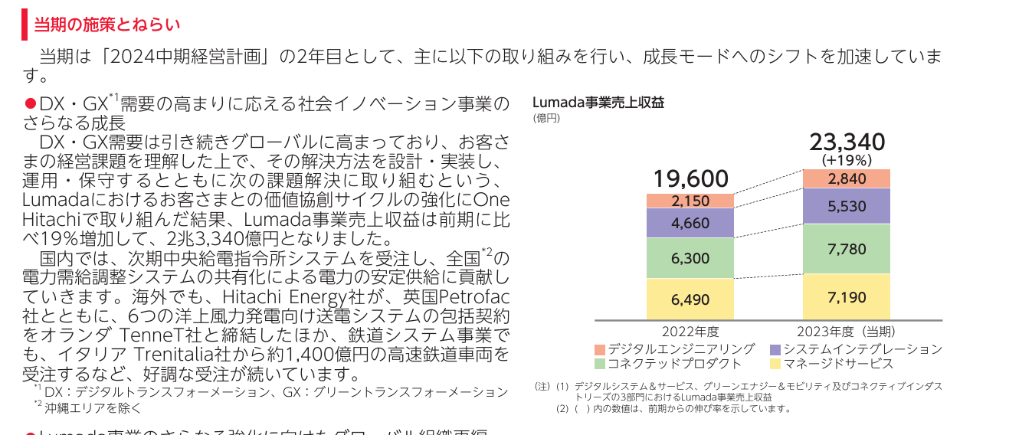
당기의 정책과 계획
이번 회기는 2024 중기 경영 계획의 2년 차로서, 주로 아래와 같은 작업에 착수하여 성장 모드의 전환을 가속화하고 있따.
DX GX의 수요는 지속적으로 글로벌하게 증가하고 있으며, 고객의 경영 과제를 파악한 뒤, 그 해결 방안을 설계 실행 운영 보수함과 동시에 다음의 과제 해결에 착수하는 Lumada에 있어 고객과의 가치 창출 사이클 강화를 One Hitachi로 추진한 결과. 해당 사업의 매출은 전년도 대비 19프로 증가하여 2조 3340억엔에 이르렀다.
일본 국내에서는 다음 회기 중 중앙 배전 관리 시스템을 도입하고, 전국 규모의 전력 공급 안정화를 위해 전력 수급 조정 시스템의 공동화를 진행할 예정이다.
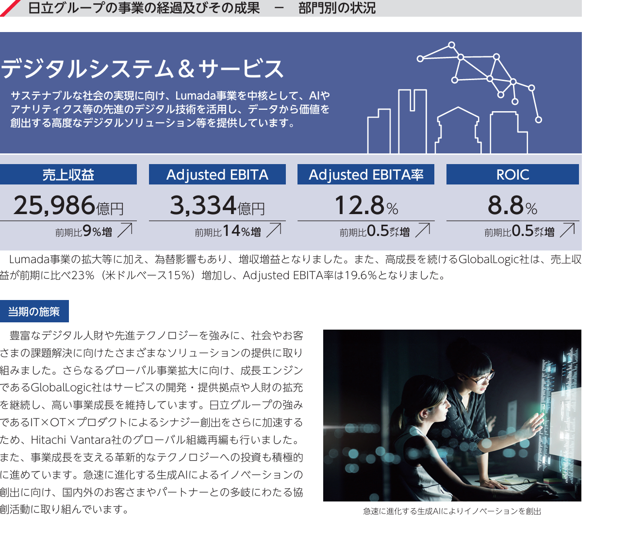
디지털 시스템 & 서비스
지속 가능한 사회 실현을 목표로 LUMADA 사업을 중심으로 하여, AI와 분석 기술 등의 선진 디지털 기술을 활용해 데이터를 기반으로 가치를 창출한느 고부가가치 디지털 솔류션을 제공한다.
주요지표
매출: 25,986억 엔 (전기 대비 9% 증가)
조정된 EBITA: 3,334억 엔 (전기 대비 14% 증가)
조정된 EBITA율: 12.8% (전기 대비 0.5포인트 증가)
ROIC: 8.8% (전기 대비 0.5포인트 증가)
Lumada 사업의 확장 등에 힙입어, 환율 영향과 함꼐 수익성이 증가함. 또한 성장을 지속하고 있는 GlobalLogic사는 매출이 전기대비 23%증가했으며, 조정된 EBITA율은 19.6프로를 기록
당기 주요 활동
풍부한 디지털 인재와 선진 기술을 강화하여, 사회와 고객이 직면한 과제를 해결하기 위한 다양한 솔루션 제공에 주력했다. 또한 글로벌 사업 확대를 위해 성장 엔진으로 자리 잡고 있는 GlobalLogic의 개발, 서비스 제공 거점 확장을 계속하여, 지속적인 사업 성장을 유지. 히타치 그룹의 강점을 살린 DX프로젝트를 더욱 가속화하기 위해 Hitachi Vantara와 함꼐 글로벌 조직 재편을 진행
또한 사업 모델 변화를 촉진하는 첨단 기술 투자에 적극적으로 나섬. 특히 빠르게 발전하는 생성형 AI를 활용한 혁신 창출과 일본 국내 고객 및 파트너와의 협력을 톻해 다양한 협력 프로젝트를 추진 중
---> 이상 2023년 사업계획 보고서 (제일 최신)
사업 보고서: 주주 및 투자자를 위한 정보: Hitachi

4. 회사 비전 또는 이념 경영자의 인사글
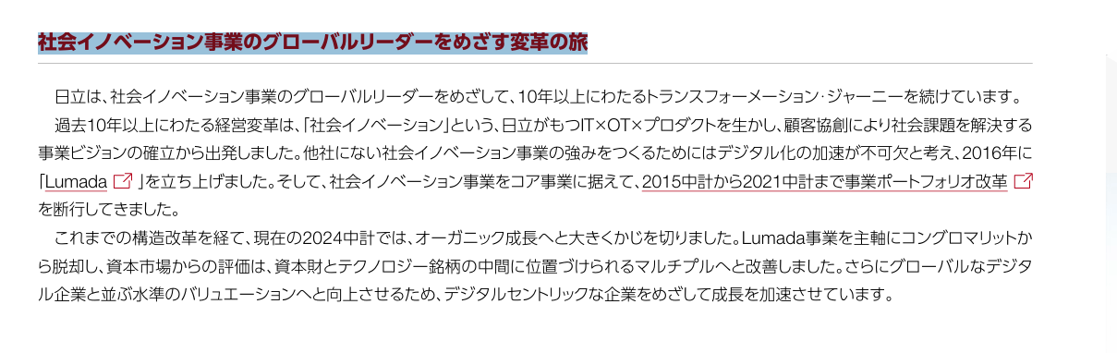
사회 혁신 비즈니스의 글로벌 리더가 되기 위한 변혁적인 여정.
히타치는 사회 이노베이션 사업의 글로벌 리더를 목표로 10년 이상에 걸쳐 트랜스포메이션 여정을 지속해오고 있습니다. 지난 10년 이상의 경영 혁신은, 히타치가 보유한 IT×OT×프로덕트를 활용하여 고객과의 협업을 통해 사회 문제를 해결하는 "사회 이노베이션"이라는 사업 비전의 확립에서 시작되었습니다.
타사에는 없는 사회 이노베이션 사업의 강점을 구축하기 위해 디지털화의 가속이 필수적이라고 판단하여, 2016년에 "Lumada"를 설립하였습니다. 또한, 사회 이노베이션 사업을 핵심 사업으로 삼고, 2015 중기 계획부터 2021 중기 계획까지 사업 포트폴리오 개혁을 단행해 왔습니다.
이러한 구조 개혁을 거쳐, 현재의 2024 중기 계획에서는 유기적 성장을 목표로 방향을 크게 전환하였습니다. Lumada 사업을 주축으로 삼아 콩글로머리트(복합기업)에서 벗어나, 자본 시장에서의 평가는 자본재와 기술 주식의 중간에 위치하는 수준으로 개선되었습니다.
더 나아가 글로벌 디지털 기업과 어깨를 나란히 할 수 있는 수준의 평가로 향상시키기 위해, 디지털 중심의 기업으로서 성장을 가속화하고 있습니다.
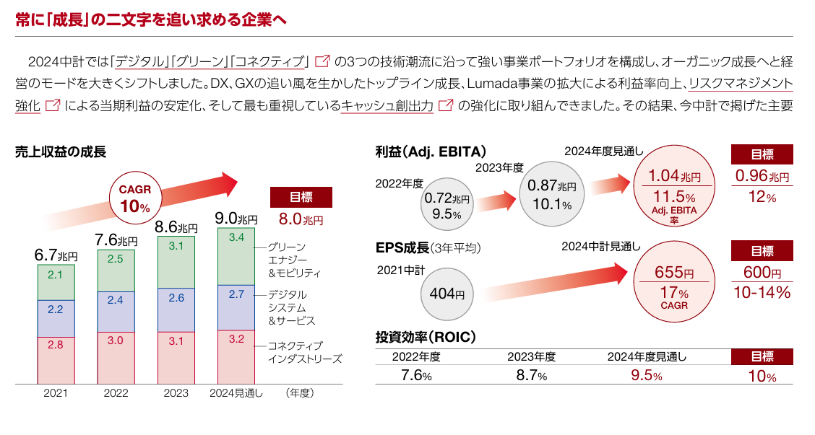
항상 '성장'이라는 두 글자를 추구하는 기업으로 거듭나기
2024 중기 계획에서는 "디지털", "그린", "커넥티브"라는 세 가지 기술 트렌드에 따라 강력한 사업 포트폴리오를 구성하며, 유기적 성장을 목표로 경영 모드를 크게 전환했습니다. DX(디지털 트랜스포메이션), GX(그린 트랜스포메이션)의 순풍을 활용한 매출 성장, Lumada 사업 확장을 통한 수익률 향상, 리스크 관리 강화를 통한 당기 이익 안정화, 그리고 가장 중시하는 현금 창출력 강화를 위해 노력해왔습니다.
그 결과, 이번 중기 계획에서 설정한 주요 KPI는 매출 성장률 10%, 조정된 EBITA율 11.5%, ROIC 9.5%, EPS 성장률 17%1, 코어 프리 캐시 플로우 1.5조 엔(3년 누적)으로 목표하는 재무 구조를 대체로 달성할 전망입니다2. 또한, 최종 이익과 캐시 플로우의 안정화 및 창출 강화를 나타내는 지표로 설정한 당기 이익 컨버전3 및 코어 프리 캐시 플로우 컨버전4은 각각 60% 이상, 80% 이상으로 개선되었으며, 창출된 현금을 성장 투자와 주주 환원에 배분하면서 유기적이고 지속 가능한 성장의 궤도에 확실히 올랐습니다.
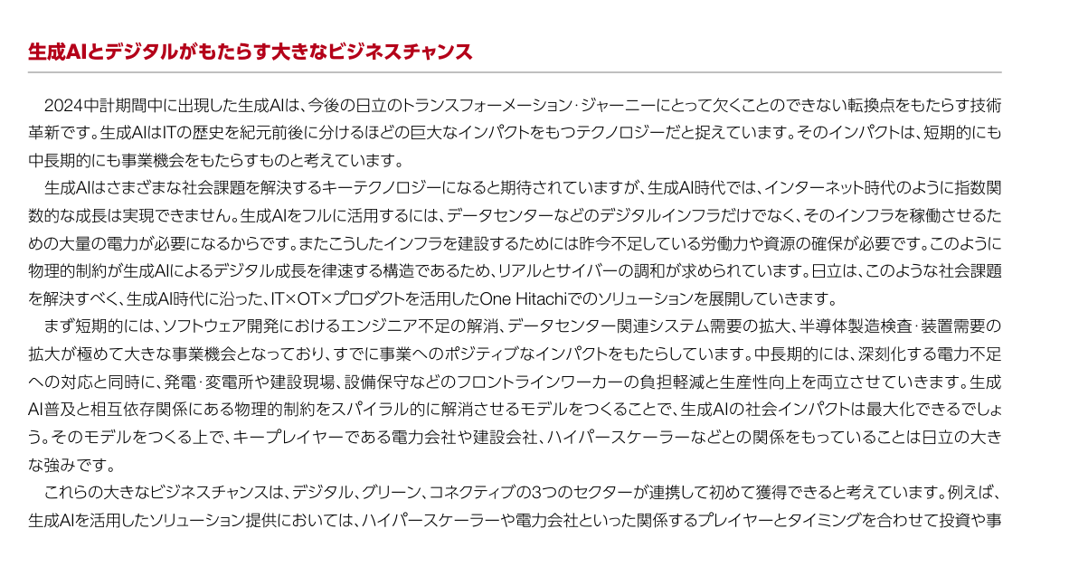
생성 AI와 디지털이 가져오는 거대한 비즈니스 기회
2024 중기 계획 기간 중 등장한 생성 AI는 향후 히타치의 트랜스포메이션 여정에서 없어서는 안 될 전환점을 가져올 기술 혁신입니다. 생성 AI는 IT의 역사를 전과 후로 나눌 정도로 거대한 영향을 가진 기술이라고 보고 있습니다. 그 영향력은 단기적으로도, 중장기적으로도 비즈니스 기회를 창출할 것이라고 예상됩니다.
생성 AI는 다양한 사회 문제를 해결할 키 테크놀로지가 될 것으로 기대되지만, 생성 AI 시대에는 인터넷 시대처럼 기하급수적인 성장은 실현되지 않을 것입니다. 이는 생성 AI를 완전히 활용하려면 데이터 센터 등 디지털 인프라뿐 아니라, 이를 운영하기 위한 막대한 전력이 필요하기 때문입니다. 또한, 이러한 인프라를 구축하려면 최근 부족한 노동력과 자원을 확보해야 하는 과제가 있습니다. 이러한 물리적 제약이 생성 AI의 디지털 성장을 제한하는 구조이기 때문에, 현실(Real)과 사이버의 조화가 요구되고 있습니다.
히타치는 이러한 사회 문제를 해결하기 위해, 생성 AI 시대에 부합하는 IT×OT×프로덕트를 활용한 One Hitachi의 솔루션을 전개해 나갈 것입니다.
단기적으로는 소프트웨어 개발에서 엔지니어 부족 문제 해결, 데이터 센터 관련 시스템 수요 확대, 반도체 제조 및 검사 장비 수요 증가가 매우 큰 비즈니스 기회가 되고 있으며, 이미 긍정적인 영향을 사업에 미치고 있습니다. 중장기적으로는 심각한 전력 부족 문제 해결과 동시에, 발전소, 변전소, 건설 현장, 설비 유지보수 등의 프론트라인 워커의 부담 경감과 생산성 향상을 동시에 달성해 나갈 것입니다.
생성 AI 보급과 상호 의존 관계에 있는 물리적 제약을 순환적으로 해소하는 모델을 구축함으로써, 생성 AI의 사회적 영향력을 최대화할 수 있을 것입니다. 이러한 모델을 구축하는 데 있어, 전력 회사, 건설 회사, 하이퍼스케일러와 같은 주요 플레이어들과 관계를 맺고 있다는 점은 히타치의 큰 강점입니다.
이러한 거대한 비즈니스 기회는 디지털, 그린, 커넥티브라는 3개의 섹터가 협력해야만 얻을 수 있다고 보고 있습니다. 예를 들어, 생성 AI를 활용한 솔루션 제공에 있어 하이퍼스케일러나 전력 회사와 같은 관계 플레이어들과의 적절한 타이밍에 맞춰 투자와 사업을 추진해야 하지만, 이들 회사는 각각 다른 비즈니스 모델을 가지고 있습니다. 이에 따라, 히타치의 3개 섹터가 협력하여 데이터 센터 수요에 부응하면서 전력 부족을 해결하고, 생성 AI 활용을 촉진하는 현실과 사이버가 조화를 이룬 통합적 성장 전략을 제안할 수 있을 것입니다.
히타치는 이처럼 생성 AI 등으로 인해 급속히 확대되고 있는 시장에 대응하는 투자를 추진하고 있습니다. 2024년도에는 1조 엔의 투자를 계획하고 있으며, 그 성과를 철저히 수확하면서 다음 중기 계획에서의 추가적인 성장을 이어 나갈 것입니다.
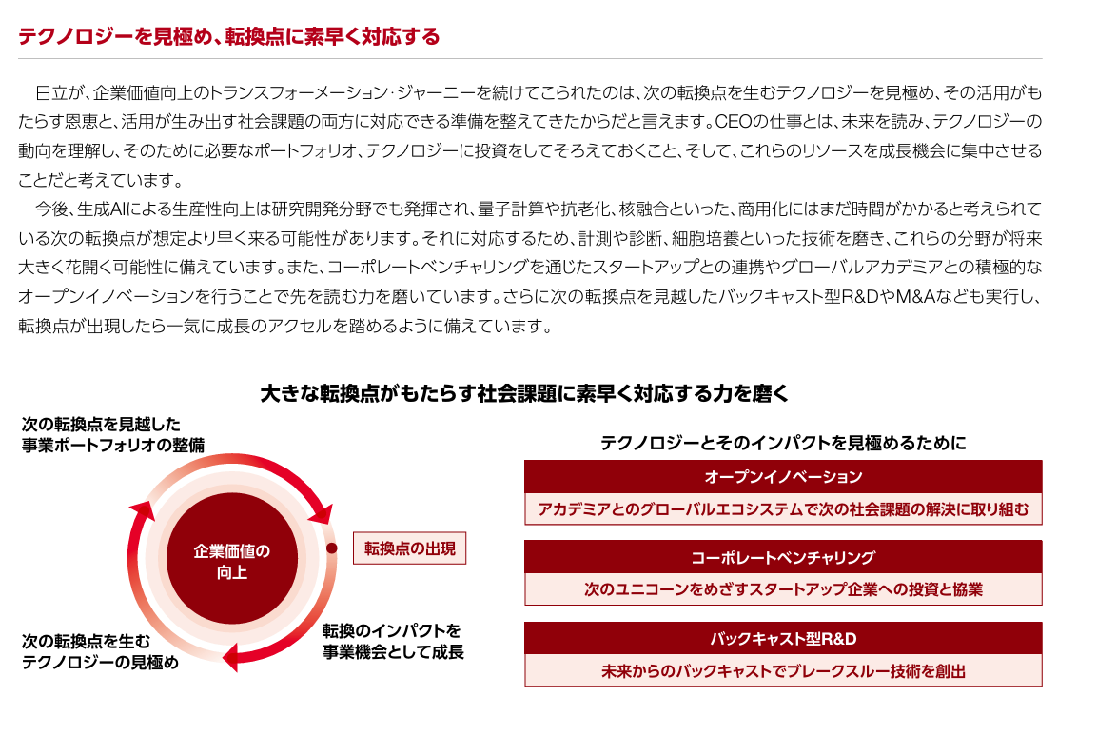
기술을 간파하고 전환점에 빠르게 대응하기
히타치가 기업 가치 향상을 위한 트랜스포메이션 여정을 계속해 올 수 있었던 이유는, 다음 전환점을 만들어낼 기술을 정확히 간파하고, 그 활용이 가져올 혜택과 활용이 야기할 사회적 과제 모두에 대응할 준비를 갖춰왔기 때문이라고 할 수 있습니다.
CEO의 역할은 미래를 읽고, 기술 동향을 이해하며, 이를 위해 필요한 포트폴리오와 기술에 투자해 기반을 마련하고, 이러한 자원을 성장 기회에 집중시키는 것이라고 생각합니다.
앞으로 생성 AI를 통한 생산성 향상은 연구 개발 분야에서도 발휘되어, 양자 계산, 항노화, 핵융합과 같이 상용화까지 시간이 걸릴 것으로 예상되는 다음 전환점이 예상보다 빨리 도래할 가능성이 있습니다. 이에 대비해, 측정 및 진단, 세포 배양과 같은 기술을 더욱 정밀히 다듬어 이러한 분야가 미래에 크게 발전할 가능성에 준비하고 있습니다. 또한, 코퍼레이트 벤처링을 통해 스타트업과 협력하거나 글로벌 학계와 적극적으로 오픈 이노베이션을 추진하면서 미래를 내다보는 능력을 강화하고 있습니다.
더 나아가, 다음 전환점을 염두에 둔 백캐스트형 R&D와 M&A 등을 실행하여 전환점이 나타날 경우 즉시 성장의 가속 페달을 밟을 수 있도록 준비하고 있습니다.
CEO 메시지
그 시점에 CEO는 세 가지 섹터를 연결하여, 예를 들어 "다음은 데이터 센터로 간다"라는 방향성을 명확히 제시하게 됩니다. 히타치의 기업 스테이트먼트인 **"Inspire the Next"**는 고객이 다음에 필요로 하는 것을 앞서 제안한다는 창업 이래의 마인드셋을 표현한 것으로, 히타치의 DNA이자 매력이라고 생각합니다.
앞으로의 리더에게 요구되는 역할은, One Hitachi로서 팀플레이를 전 세계적으로 전개하기 위해 직원 개개인이 가진 "두근거리는 일", "하고 싶은 일"을 하나의 강력한 에너지로 통합하는 것입니다. 이는 인수 등을 통해 새롭게 히타치 그룹에 합류한 사업, 기술, 사람들을 포용(Inclusion)하는 것도 포함됩니다.
히타치 창업 정신인 "화(和)", "성(誠)", "개척자 정신" 중 "화(和)"는 현대적으로 표현하면 "포용적 리더십(Inclusive Leadership)"이라고 할 수 있으며, 다양한 의견이 있는 상황에서 이를 하나의 높은 시각에서 통합적으로 보고 이끌어 가는 것을 의미합니다. 이러한 리더십을 통해 히타치는 사회 이노베이션 사업에서 더욱 발전할 수 있을 것이라고 믿고 있습니다.
회장- 코지마 케이지

기업평판
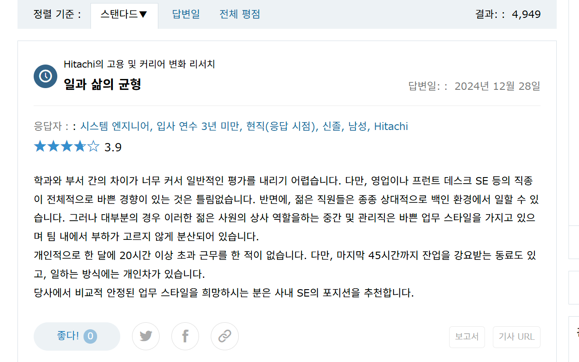
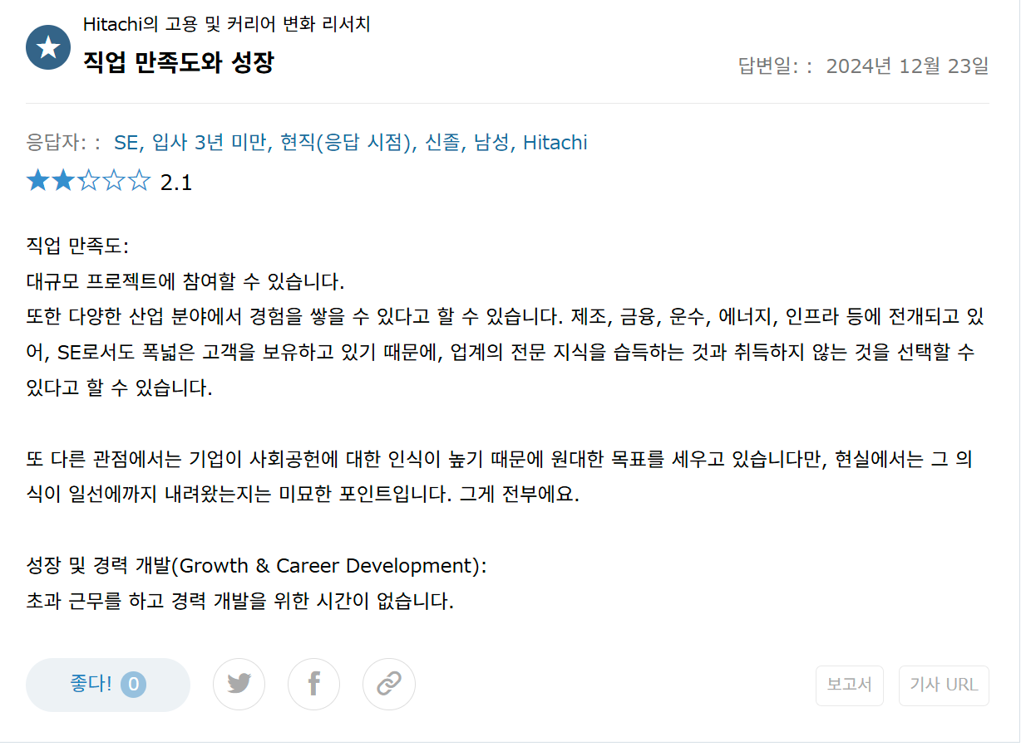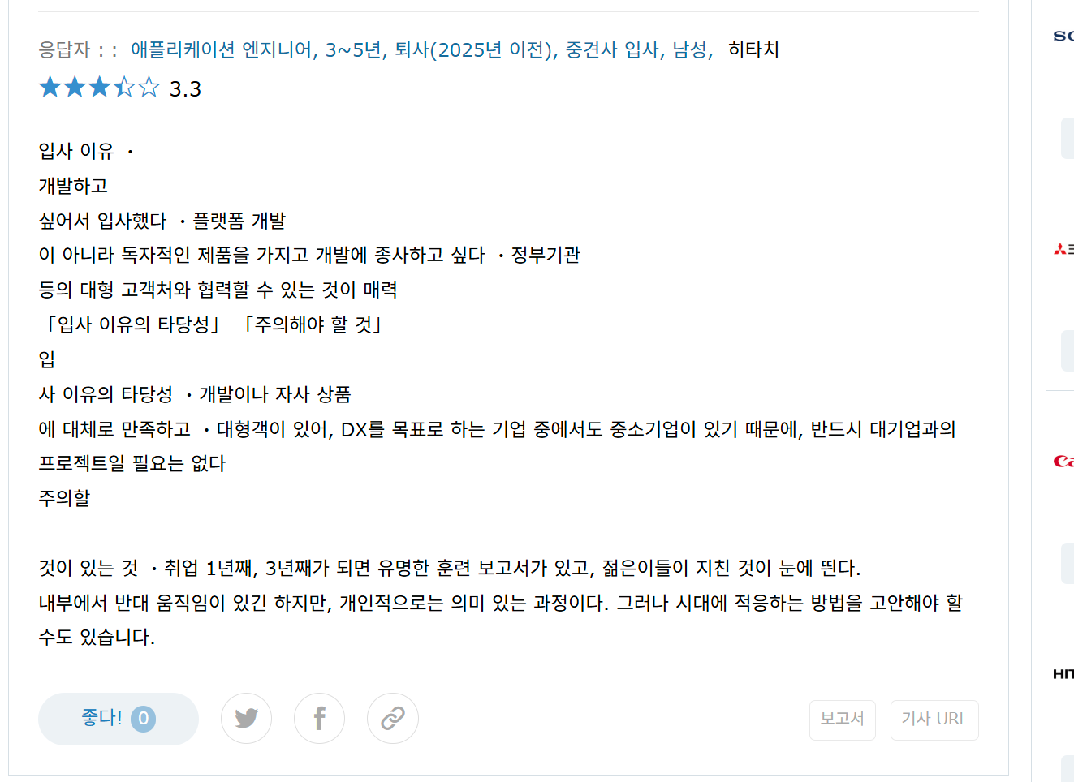
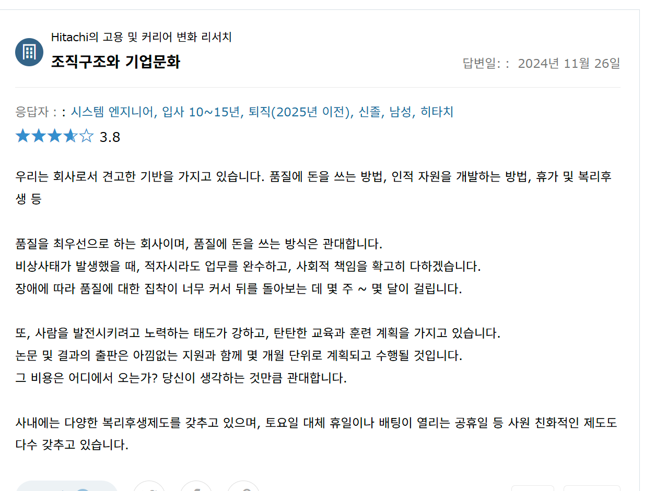
총평- 맘에 든다.

6. 신입공고 찾아보기
히타치 채용 정보:채용 정보:히타치

